План работы детского объединения «Мастерская рукодельница»
Дата: 16.11.2021год.
Время по расписанию: вторник - 3гр - 13.00 – 15.20; 4гр - 15.30 – 17.50

Тема занятия | Тема: раздел №1 « Деревенская усадьба» Фасад дома
Содержание занятия: | Задание: № занятие 1.20
 | http://rukodelieinfo.ru/domik-iz-kartona/
 | 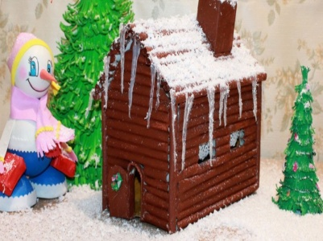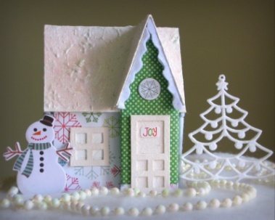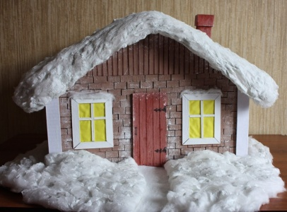
 | При изготовлении поделок необходимо ориентироваться на схемы и шаблоны домиков из картона. После того, как вы выберете наиболее подходящий вариант, следует перенести разметку на заготовку. Ну а дальше нет ничего сложного: Все картонные детали аккуратно вырезаются. Для обустройства окон и дверей следует воспользоваться канцелярским ножом. Придерживаясь прорисованных сгибов, согните заготовку и склейте конструкцию. Для прочности на домик можно нанести грунтовочный состав. Избушку следует разукрасить и декорировать, например крышу часто посыпают блестками. Приделав веревочку к конструкции, избушку используют в качестве елочного украшения.
Инструменты для использования:
Давайте посмотрим, как работать с картоном для начинающих, я приготовила для вас образцы. Обязательно посмотрите технику безопасности работы с картоном, ножницами и канцелярским ножом.( Работать с родителями) так же можно раскрасить красками фасад домика

Форма обратной связи | По WhatssApp: 89502080840  В группе ВКонтакте: https://vk.com/club19783337

